
2017年暑期“三下乡”社会实践活动工作简报
（第3期）
主办：湖南工程学院团委 2017年7月7日

目 录
活动快讯
湖南工程学院举行“青春喜迎十九大，教育助力共扶贫”暑期三下乡活动启动仪式
纺织服装学院实践团探索“湘绣之乡”,感知历史传承
爱予童心，共牵科技情
计算机与通信学院实践团"探索两型社会新模式"之长沙之行
湖南工程学院机械工程学院赴益阳开展2017年暑期“三下乡”志愿服务活动
探索红色圣地，传承民族文化
湖南工程学院暑期“三下乡”社会实践新闻稿----特色基地走访调查
创文创卫，从你我做起！
弘扬正能量，传递真善美——最美岳塘人
走进湘莲文化，寻找转型道路----管理学院暑期“三下乡”活动启航
应用技术学院赴怀化市新晃县开展“三下乡”社会实践活动
实践心得
- 活动快讯
湖南工程学院举行“青春喜迎十九大，教育助力共扶贫”暑期三下乡活动启动仪式
7月6日上午9时，湖南工程学院赴湖南省新晃县侗族自治县新村以“青春喜迎十九大，教育助力共扶贫”为主题的暑期“三下乡”社会实践团和当地政府在兴隆明德小学举行了启动仪式暨体育学习用品捐赠仪式。晃州镇人民政府副书记陈通钰、兴隆明德小学校长杨长炳、湖南工程学院省驻村扶贫队林志刚和刘红泉、湖南工程学院学工处副处长兼团委副书记刘琤以及校学联、电气信息学院、理学院组成的“青春律动新村”实践团师生50人，兴隆明德小学近百名师生及学生家长代表参加了本次仪式。
陈通钰对湖南工程学院志愿者不辞辛苦，将科技、文化、卫生送到新村、送到群众需要的地方表示热烈的欢迎和亲切慰问。他代表晃州镇党政表示会以高度负责的态度一起把本次“三下乡”实践活动做实、做细、做好。刘琤详细介绍了本次“三下乡”实践活动的内容：实践团将结合学校定点扶贫新村三年帮扶计划，利用优势学科与专业特色开展精准扶贫调研、党政国策宣讲、教育实践帮扶、科技进乡服务、文艺慰问演出等方面的社会实践活动。志愿者代表吴顺表明了实践团队将充分发挥专业知识与青春活力，积极主动的助力地区扶贫开展工作，在实践中受教育、长才干、做贡献的决心。
此后，湖南工程学院向兴隆明德小学捐赠了少年训练足球100个、少儿图书100册，并向新村5名特困儿童捐赠了书包和文具。湖南工程学院一直关注支持兴隆明德小学的体育设施建设，连续三年捐赠足球、篮球、羽毛球等体育器材2万余元支持小学生的体育训练，2017年兴隆明德小学在怀化市小学生足球比赛中荣膺季军。
启动仪式后，实践团兵分四队，调研组深入新村开始82户贫困农户的走访调研；宣讲队在新村入户分发惠农政策宣讲资料；支教队在兴隆明德小学开展趣味数学、物理小实验、科技小制作等支教活动。
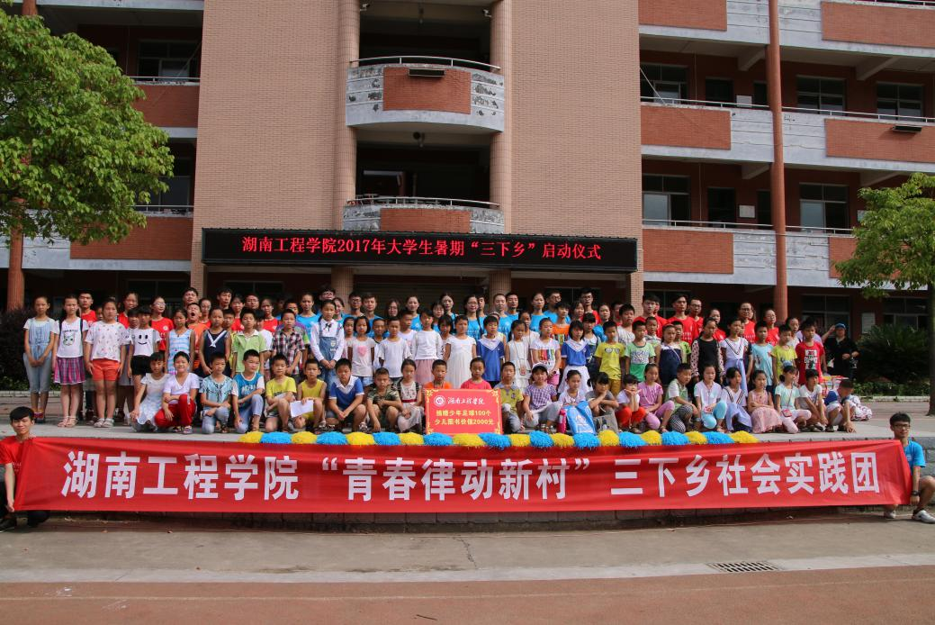
湖南工程学院三下乡启动仪式合影
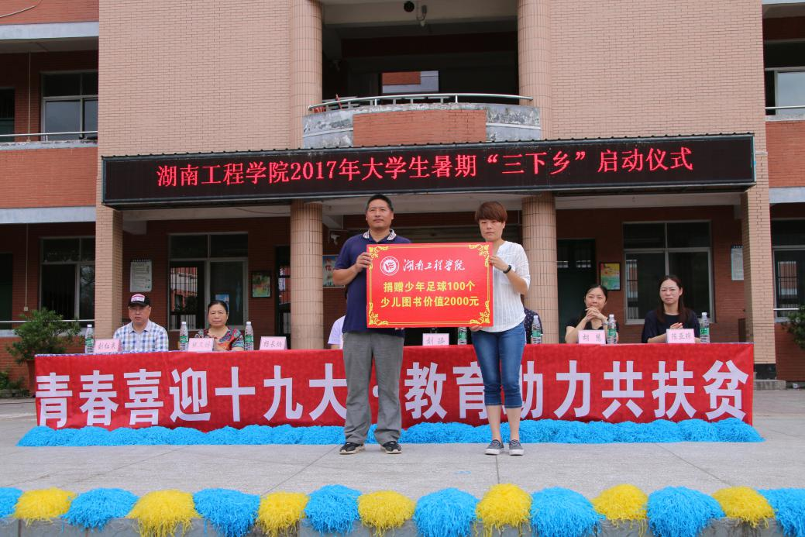
湖南工程学院为兴隆小学捐赠100个足球和2000元的少儿书籍
（校学联 稿件：陈亚琼 胡桑 摄影：张恒玮 胡桑）
纺织服装学院实践团探索“湘绣之乡”,感知历史传承
俗话说：“不当家不知柴米贵，不养儿不知父母恩”。“上山才知山高低，下水才知水深浅”。世界上的许多事情，只有通过实践才能使志愿者们了解的更深刻。万事开头难，勇敢的踏出第一步去实践，只有实践才能出真知。
经过志愿者们前期充分的准备，今天上午七点纺织服装学院的指导老师黄自力、黄镜燕以及“三下乡”团队成员全体奔赴湖南省长沙市“湘绣之乡”——沙坪。
到达后志愿者们与前期联系的“湖南省沙坪湘绣博物馆”负责人取得联系，一起观摩了关于沙坪和湘绣的历史渊源，以及博物馆的各类馆藏绣品，了解湘绣的创始人以及后期作出重大贡献的传承者。在讲解员的介绍中了解了湘绣的传统针法有73种，但即便是非物质文化遗产，想要保留和传承下去，必然就要有所改变，跟随时代的变化而进行创新，让更多的人接受、喜欢上并且传承这不可多得的文化“遗产”在湘绣人的不懈努力下，创新后的针法现在有一百多种。
在70年代末，湖南省湘绣研究所在传统双面绣的基础上创制了双面异物绣，即正、反两面轮廓相同而形象不同的双面绣。1979年又创制了双面全异绣，即正、反两面形象、色彩、针法等完全不同的两种画面。但是湘绣最有名的还是大幅动物绣，其中狮虎绣更具有震慑人心的艺术魅力：“绣虎（狮）毛衣柔顺，文采鲜活，活泼生动，威仪盎然。配光换色，不见针线之痕。”湘绣狮虎动人的艺术魅力来源于一种特殊的针法——鬅毛针，这是几代湘绣艺人实践探索，在传统的掺针基础上不断创新的结果。
纺织服装学院志愿者们在讲解员的引导下来到了绣娘工作区，看着绣娘们手指上下翻飞，绣品在她们的指尖中变得灵动，仿佛置于了生命一般。让志愿者们由衷的感到敬佩。在这期间，志愿者们发现绣娘多是三四十岁的女性，年轻人是少之又少，而且湘绣技术多是以“母传女，姐传妹”的形式流传下来，师傅带徒弟的形式比较少有，这也让志愿者们不由得担心起湘绣的传承。可这时，有位师傅感慨说起，“虽然有很好的事业单位等着我，但是我作为湘绣的传承者，就算发展前景不好，我也不能抛弃他，我有责任将他发扬下去”这种热爱湘绣，奉献其身的做法着实让志愿者们感动。让志愿者们的赤诚之心又燃起了熊熊大火。
在参观的途中，志愿者们幸运的遇上了湖南师范大学附中高二马上升高三的学生，他们学校为了给学生减轻高考压力，为他们寻得学习湘绣释放压力，锻炼耐心和意志力的好方法。于是志愿者们加入了他们的阵营，简单的学习了绣法，进行交流。
随后志愿者们又去到了附近的“金球湘绣”，志愿者们直奔“金球湘绣”的绣工区，在这里志愿者们有幸迎来了金球的湘绣大师陪同志愿者们一起参观。湘绣大师给志愿者们开课，讲解湘绣的历史以及金球的创新特殊绣法——蝉翼绣，采用新材料作为底料，虚实相接，立体通透，薄如蝉翼。传统湘绣多以绸、缎为绣布，随着湘绣的不断创新，金球湘绣将传统打破。首创出的蝉翼绣给人第一印象就是现代、时尚，木质立式简约的装裱，一改以往的框边。而薄如蝉翼的双面绣，具有一定的通透性，整幅作品雅致新颖，富有时代气息，让人耳目一新。目前，蝉翼绣已申报国家专利，其中装裱创新已获实用新型专利。
在搜集资料时，脑海里的湘绣仅仅是一张照片以及稀缺的材料，但是在见到实物时着实让我震撼。在调研期间，志愿者们遇见的绣工以及各大绣坊都非常的热心，也许，志愿者们的到来也是对她们传承湘绣文化的一种肯定吧，希望以后能够有更多新鲜的血液能够耐下性子传承这一传统文化。
下一阶段，实践团将调研湘绣工厂，走进湘绣最初的模样。
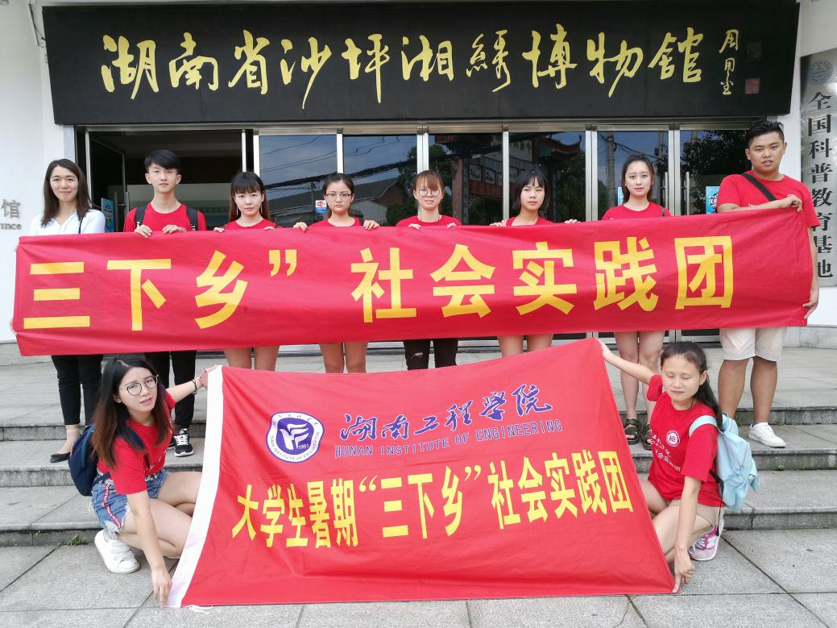
“三下乡”实践团湖南省沙坪湘绣博物馆合影
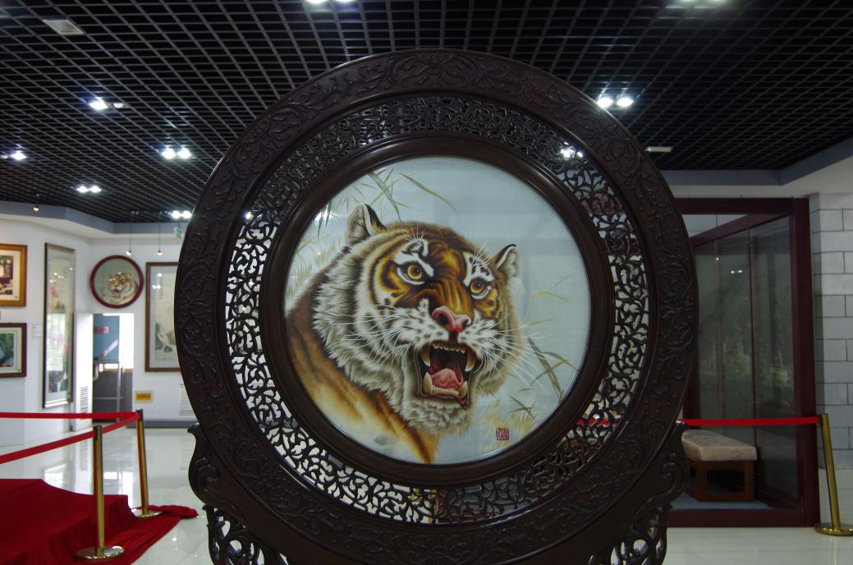
馆藏虎绣
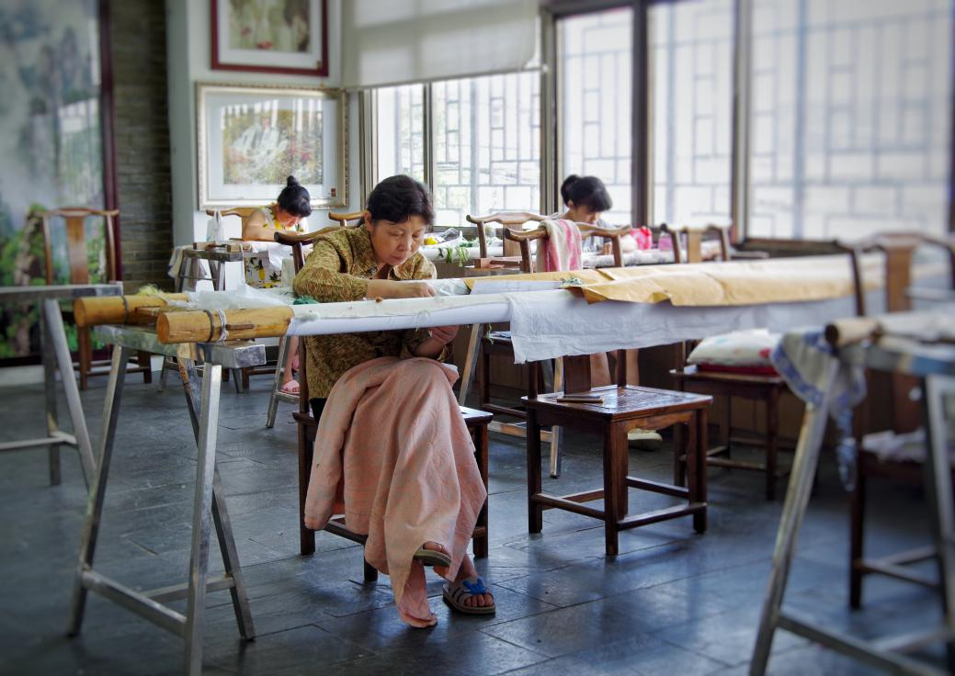
正在刺绣的绣娘
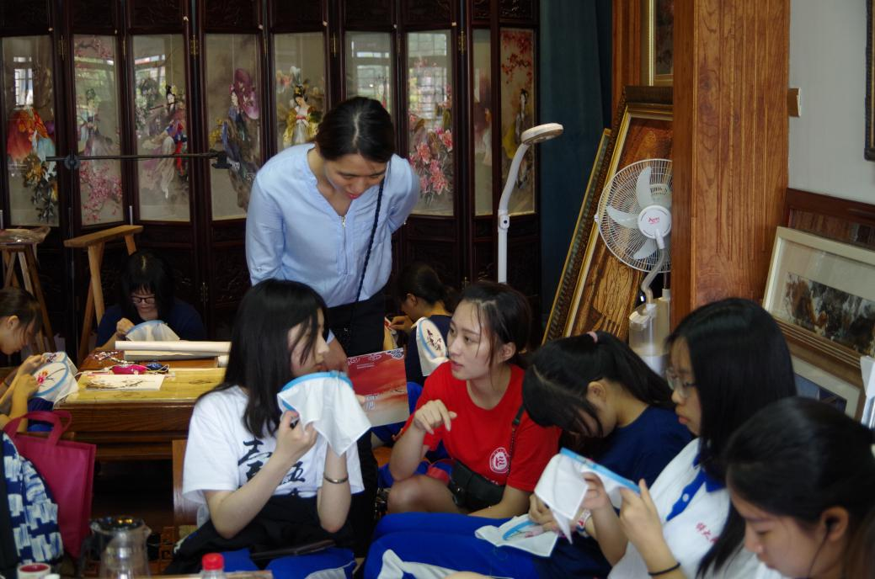
实践团成员与湖南师范大学附中学生交流
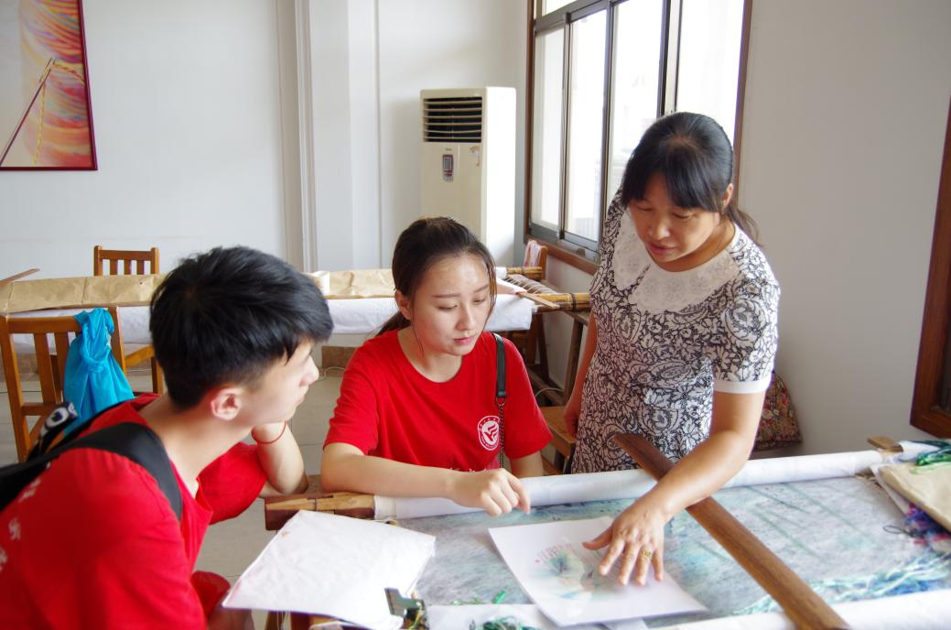
“金球”绣娘实地教学实践团成员
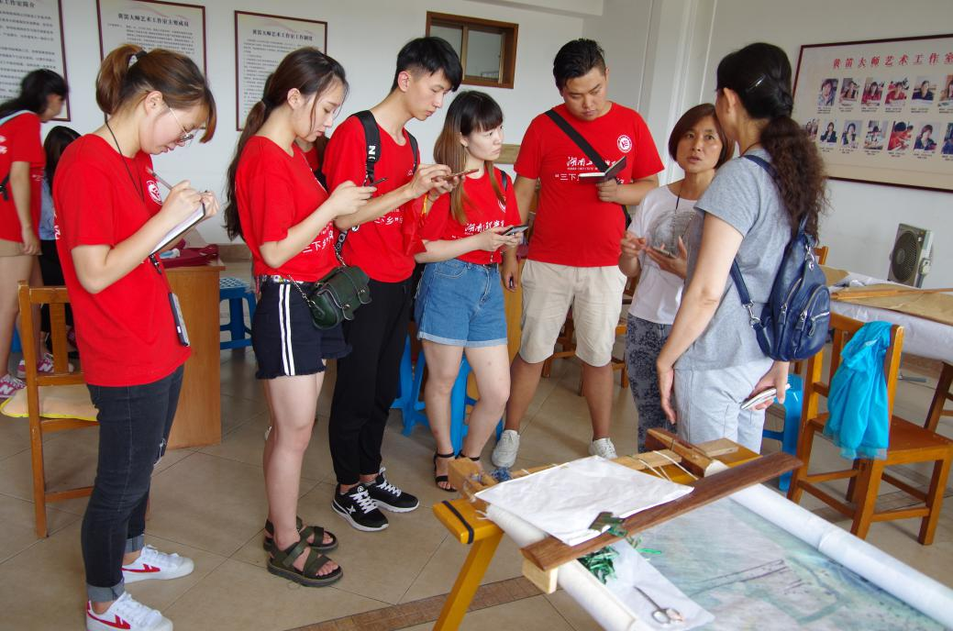
“金球湘绣”大师授课湘绣文化
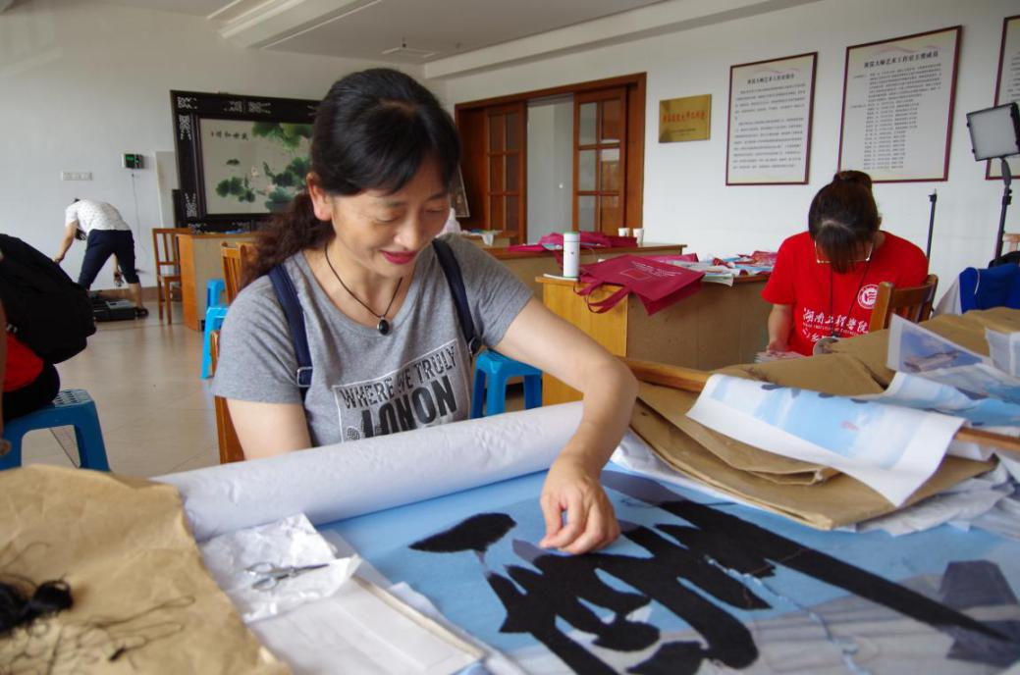
黄自立老师学习、制作湘绣
（纺织服装学院 稿件/摄影：童梦瑶）
爱予童心，共牵科技情
七月盛夏，花繁叶茂，志愿服务，为青春献礼。
7月6日上午，“青春喜迎十九大，教育助力共扶贫”捐赠活动暨湖南工程学院“青春律动新村”“三下乡”启动仪式在新晃县晃州镇兴隆明德小学举行。新晃县晃州镇副书记陈通钰，兴隆明德小学校长杨长炳，湖南工程学院学生工作处副处长兼团委副书记刘琤、湖南工程学院省驻村扶贫队队长林志刚等出席活动。在启动仪式上，现场捐赠少年训练足球100个、少儿图书100册，并为新村5名贫困学生捐赠书包及学习用品。湖南工程学院一直关注与支持兴隆明德小学的体育设施建设，连续3年捐赠篮球、羽毛球、足球等体育器材共计2万余元支持小学生的体育训练。训练初见成效，2017年兴隆明德小学在怀化市小学生足球比赛中荣获季军，篮球比赛创历史最佳战绩。
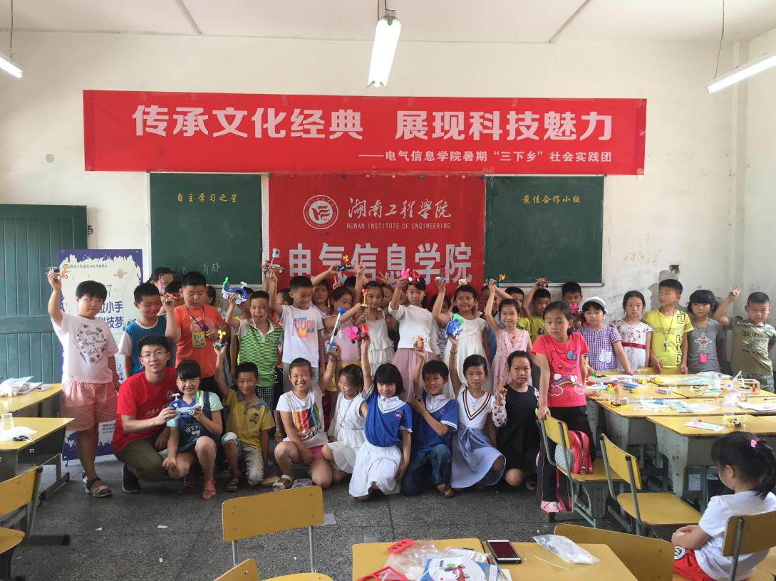
启动仪式之后，电气信息学院志愿者带领40名小学生在教室开展“大手牵小手，共创科技梦”的科技创意小制作活动。志愿者将科技创意作品原理用通俗易懂的方式与小朋友进行互动，深入浅出。幽默风趣的语言、新颖有趣的知识激发了大家的动手热情。随后，大家根据自己的喜好选择想要制作的作品，在志愿者的耐心指导和细心讲解下，孩子们认真制作，当遇到困难时也积极地向大哥哥大姐姐们求助。一个半小时之后，一件件科技小作品被展示出来：太阳能变形机器人、小型摩天轮、风力小车、漫步机器人、简易净水系统。孩子们还将自己制作的小作品大胆进行上台讲解演示，直呼被科技的神奇与奥秘所吸引。电气信息学院为孩子们准备的科技制作环节，不断激发着孩子们的创新思维与培养他们的动手实践能力。
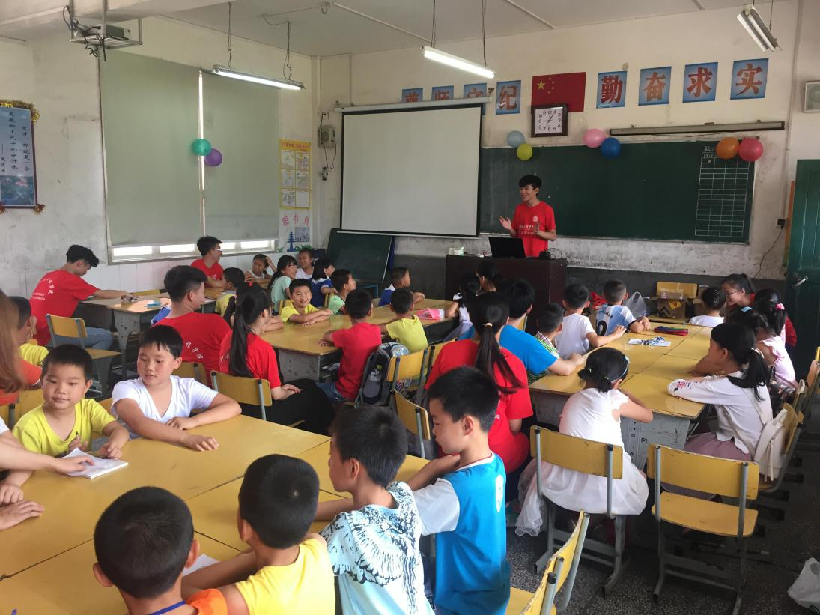
活动最后，实践团将所有的科技作品全部送给了热情参与的小朋友，并为每一位小朋友分发了小礼品。几个小时的快乐时光，在一张张童真可爱的笑脸中匆匆逝去，大家在玩科学中爱上科学。
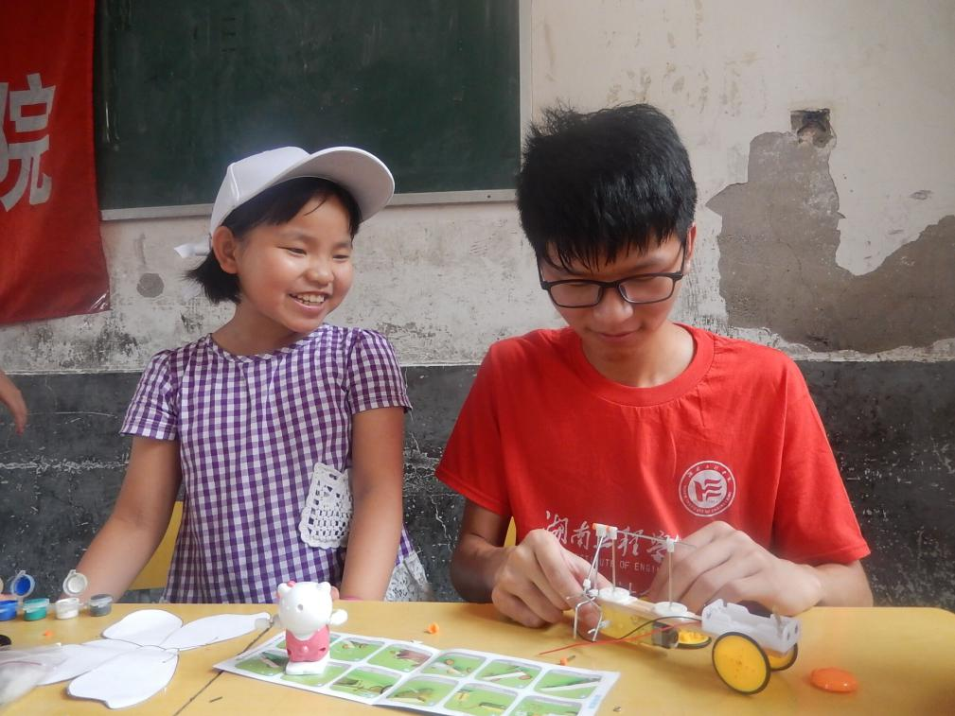
（电气信息学院 稿件/摄影：王维）

计算机与通信学院实践团"探索两型社会新模式"之长沙之行
作为国家"两型社会"的试点区，作为首批国家历史文化城市之一，长沙拥有着丰厚的历史文化底蕴，为了研究长沙沿江风光带周围的生态人文发展，7月5日，计算机与通信学院“走近湘江生态经济带·探索两型社会新模式”美丽中国实践团一行13人在刘洁老师的带领下前往长沙有关的地点进行参观和调研。
上午9点30分，实践团一行人抵达长沙市规划展示馆，通过参观长沙规划展示馆中“长沙概览·走进大长沙”、“历史长河·探寻老长沙”、“规划长廊·畅想新长沙”和“个性幻城·2050”四个大版块的相关内容，从而了解长沙从古至今的文化历史发展历程，充分体验长沙的山水之美、人文之美和城市之美。
随后，实践团一行人参观了位于长沙市规划展示馆旁边的长沙市博物馆，通过长沙市博物馆中耀州窑历代陶瓷的精品展现、长沙古代历史的有关文物的展现以及长沙近代历史的发展介绍，以此进一步了解长沙的历史人文发展。
下午3点，实践团一行人来到位于湘江附近的太平街和坡子街等地点，围绕当地经济、人文、环境开展调研，通过收集当地经济、人文和环境发展的相关数据，以进一步分析湘江风光带建立前后对长沙老街带来的相关影响，也通过相关的对比，进一步地认识到国家打造“两型社会”所带来的益处。
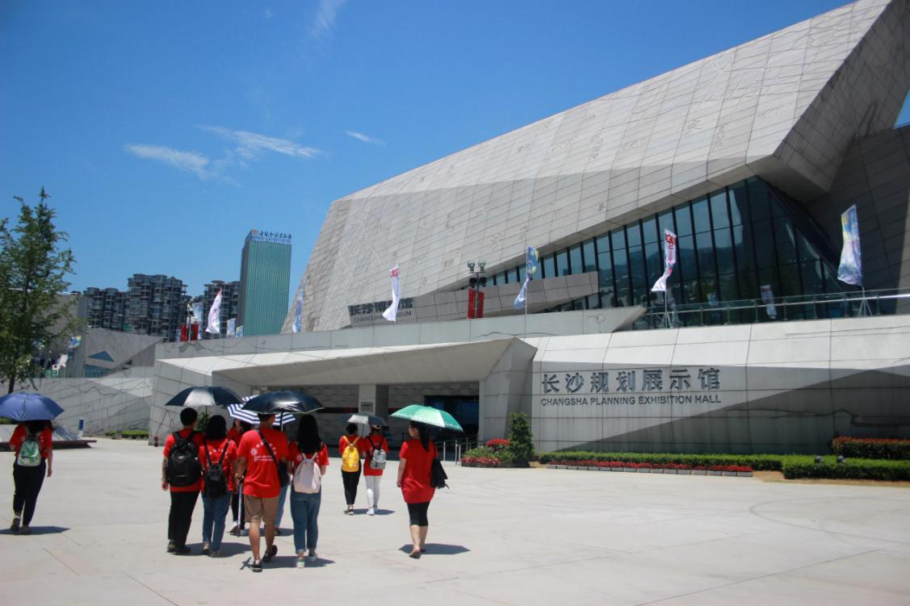
志愿者和老师在规划展览馆了解沿江风光带城市规划
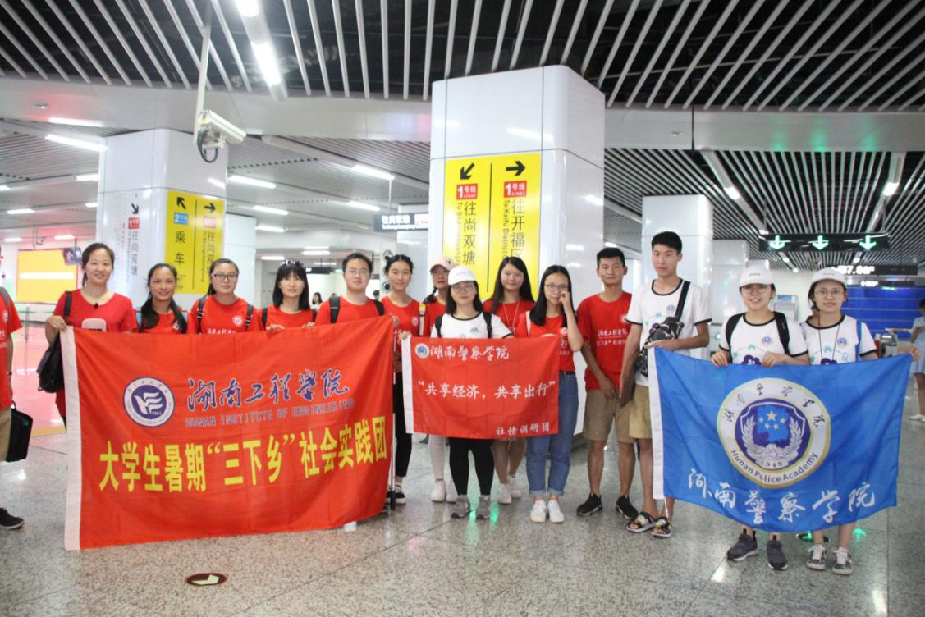
志愿者在地铁站遇见来自警察学院的志愿者们并进行了交流学习
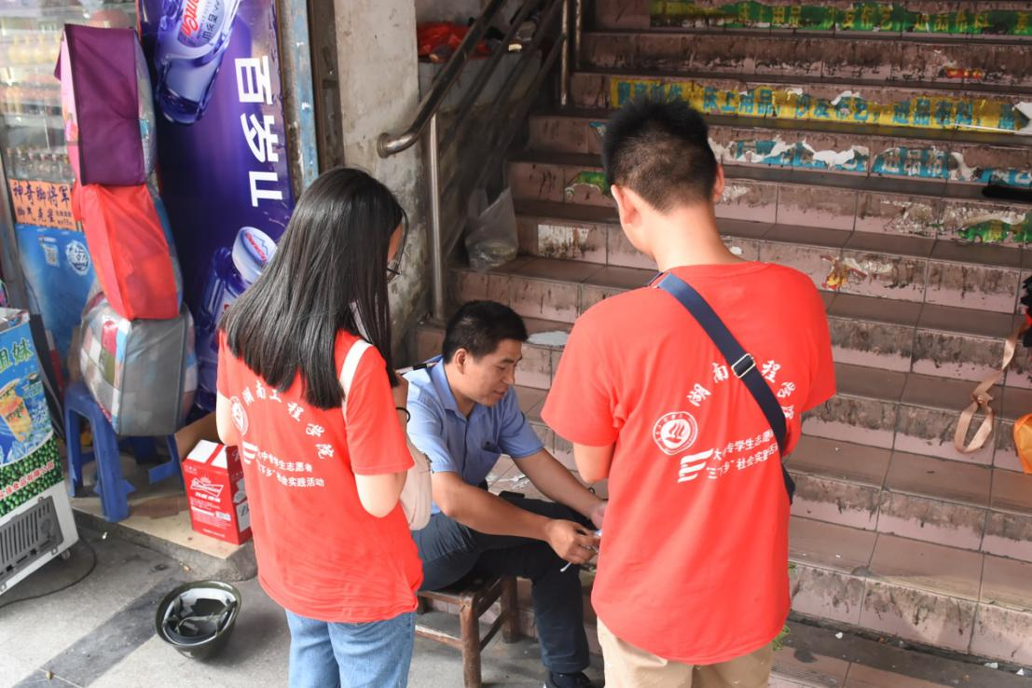
志愿者在长沙太平街进行问卷调研
（计算机与通信学院 稿件：金雅琪 摄影：潘玥 吴其双）
湖南工程学院机械工程学院赴益阳开展2017年暑期“三下乡”志愿服务活动
为了积极响应校团委的号召，7月4日下午，机械工程学院“东方红文艺新乡”志愿服务队在学院党总支副书记李儒峰一行的带领下前往益阳市赫山区八字哨镇开展2017年暑期“三下乡”志愿服务活动。
益阳市八字哨镇党委书记彭敦煌代表八字哨镇全体村民对志愿服务队的到来感到欢迎与感谢。他指出，同学们能够在当前洪灾严峻的情况下，坚持奔赴各地开展科技支农、教育关爱、文艺汇演等志愿服务活动，他为同学们不怕苦不怕累的精神点赞。他同时希望同学们要深入基层，了解当地文化，体验基层生活，真正达到锻炼自己的目的。镇中心学校校长李余良强调，此次恰逢赫山区抗洪救灾的重要阶段，他希望志愿队的所有成员能够本着“安全第一”的原则，注意自己的安全问题，不管是人身安全还是财产安全都需要重视。最后，李儒峰代表学院感谢八字哨镇对此次“三下乡”活动的支持与帮助，他要求志愿队要“奉献、友爱、互助”的志愿服务精神，扎身到基层实践活动中去，在调研过程中多方位思考，认真总结，针对问题给出具体的解决方案。要时刻以大学生的身份严格要求自己，谨遵校训，体现湖工学子的风采。
据悉，机械工程学院今年暑期“三下乡”志愿服务队以“文艺新乡·我的中国梦·和谐益阳行”为主题，一共分为四支队伍，分别是“情系基层文艺演出队”“探访红色遗迹队”、“灾后疾病预防知识宣讲队”、“水果采摘机调研队”，各队伍将按照既定的活动方案，奔赴益阳市各实践活动开展地开展文艺汇演、文化宣传、社会调研等实践活动。
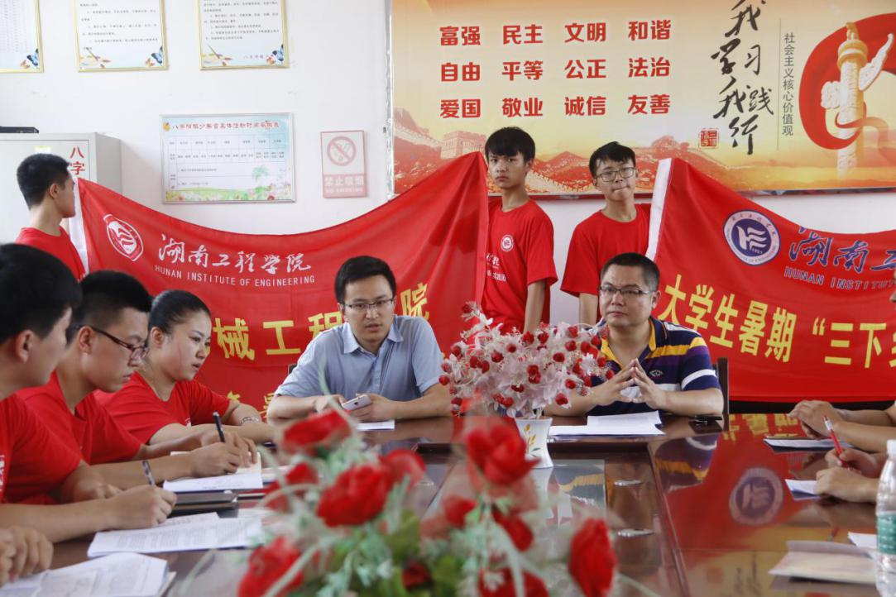
彭敦煌书记向志愿队做工作指示
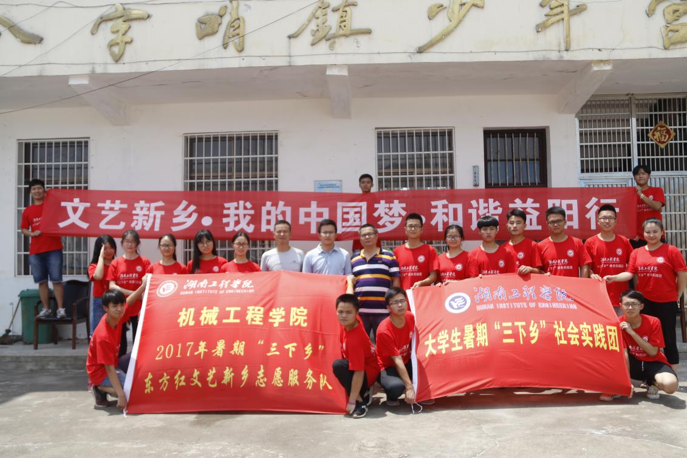
会后全体成员在少年宫前坪合影
（机械工程学院 稿件：易骏 李思敏 摄影：易骏）
探索红色圣地，传承民族文化
“湘中灵秀千秋水，天下英雄一郡多”。湘潭作为中国红色文化的摇篮，孕育了一代又一代的伟人，一代领袖毛泽东就是诞生于此。7月4日上午，在管理学院团总支书记黎博、经济学院团总支书记戴晶晶、管理学院就业专干包海燕、管理学院心理专干单艳艳的带领下，管理学院联合经济学院暑期“三下乡”实践团全体成员来到了韶山市韶山乡，重访伟人故里，在革命的圣地接受红色文化的洗礼。
在毛泽东铜像广场前，怀着无比崇敬的心情，向毛主席铜像进献花篮，表达了对伟人的深切怀念；大家重温入党誓词，决心要牢记党的宗旨，珍惜党员身份。在毛泽东纪念馆，大家随着讲解员的介绍，认真观看展示的图片与物品，一路追随红色足迹，重温党的光辉历史。在与游客和当地居民的访谈中，实践团成员深深感受到毛主席对人民群众的影响，其中一个老爷爷的评价“毛主席是一个非常伟大的人,他是你们年轻人学习的榜样”让大家印象深刻，同时也让所有人感受到一代伟人的骄人风采和无往不前的巨大力量。
参观学习后，大家纷纷表示，要继续学习和发扬老一辈无产阶级革命家艰苦奋斗不畏艰险敢于牺牲的精神，时刻起到共产党员先锋模范作用，坚持从自己做起，从现在做起。
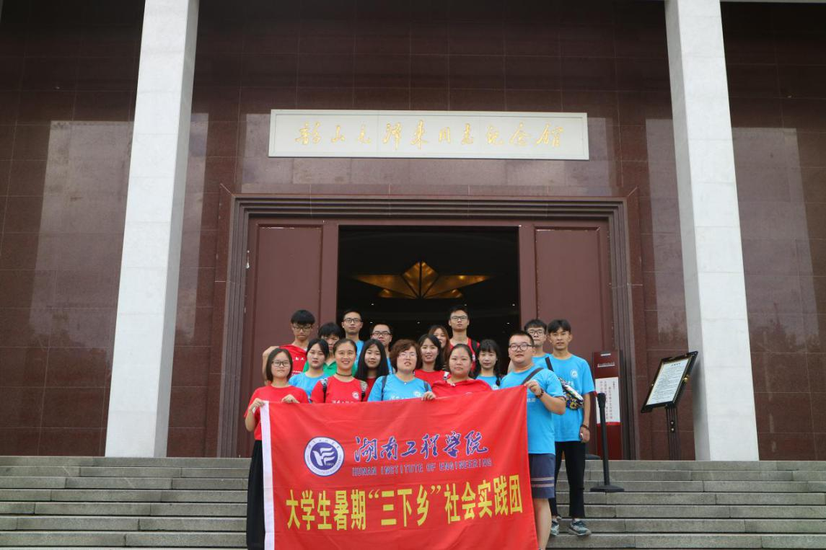
实践团参观韶山毛泽东同志纪念馆
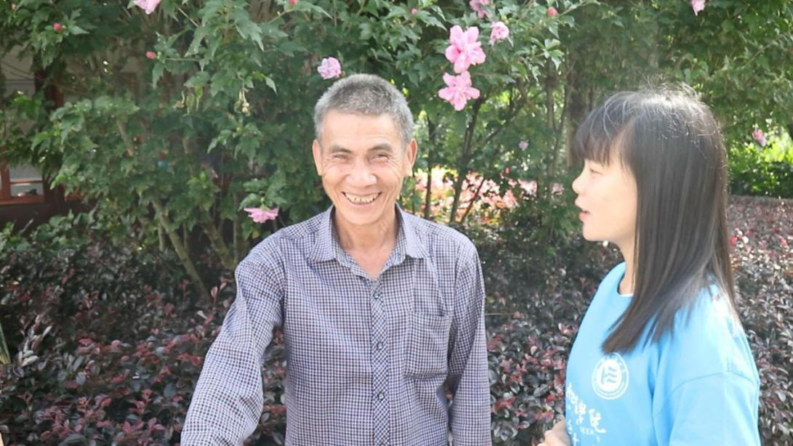
实践团成员对老人进行采访
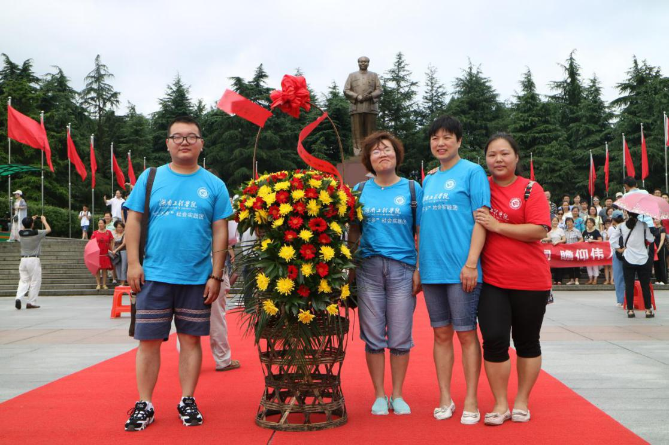
老师向毛主席铜像敬献花篮
（经济学院 管理学院 稿件：杨霖 杨桂英 摄影：龙安晴 柴舒静）
湖南工程学院暑期“三下乡”社会实践新闻稿
----特色基地走访调查
7月5日，湖南工程学院化学化工学院大学生“三下乡”社会实践志愿者走访了湘潭县河口镇的特色农产品基地，就当地的特色西瓜与湘莲近年来为河口镇带来的效益作了调查。
在乡镇政府的带领下，河口镇新建了特色农产品基地2个，其中湘莲基地1380亩，西瓜基地300亩，还引进了1家农业龙头企业，产值过1000万元。我院志愿者队在镇人大副主席张石强的引领下，志愿队寻访了湘莲特色基地。在前往特色基地的途中，均能看到道路两旁有出售本地西瓜的摊点。据了解，本地西瓜销量极高旺季时可达每日万斤，西瓜种植极大的解决了农户的生计问题。随后，志愿队来到了千亩莲田的所在地。正值盛夏，莲花盛开，不少人因湘莲的美景慕名至此。据了解，湘莲特色种植基地是当地经济的核心，它不仅推动了河口镇的旅游业发展，还引申出了诸多湘莲相关产业，极大的带动了当地的经济发展。
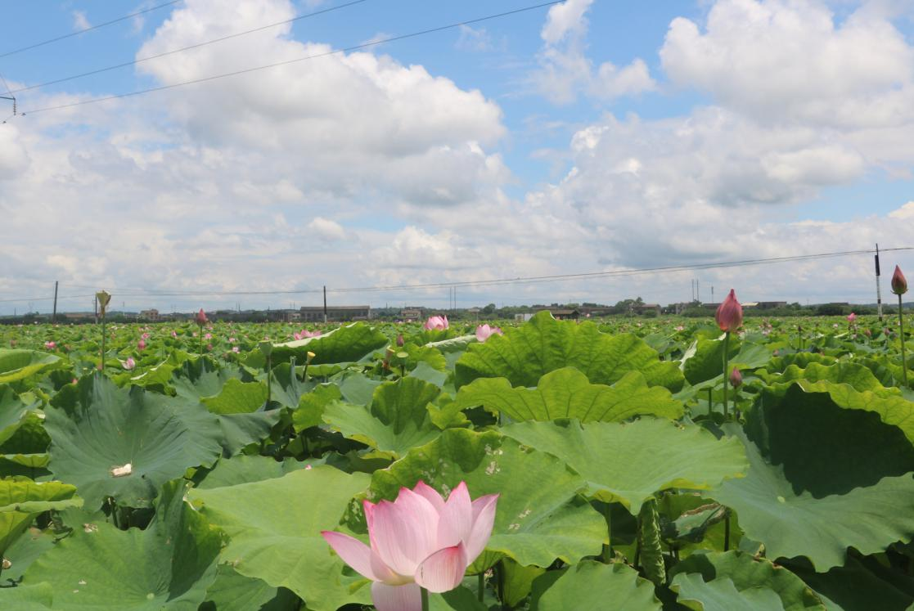
此次就特色农产品基地的走访调查圆满结束。在展开调查的同时，同学们还欣赏到了美景，为此次“三下乡”活动增添了色彩，让同学们在工作之余得到了放松，对接下来工作的顺利进行有极大的帮助。
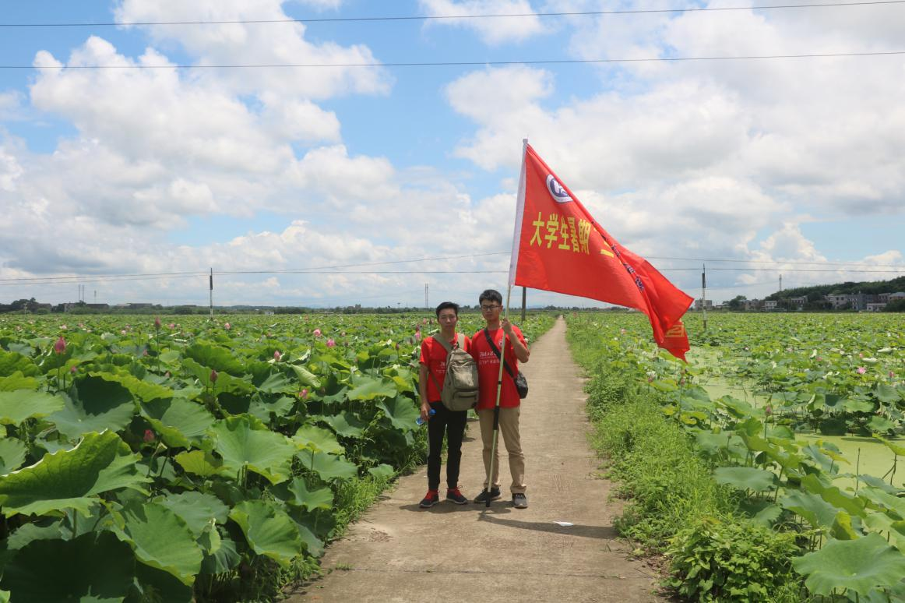
（化学化工学院 稿件/摄影：全昌盛）
创文创卫，从你我做起！
“三下乡”的第四天，志愿者们来到了“阳光社区”，社区志愿活动的负责人给志愿者们进行了培训之后，大家都投入了奉献的洪流中。有的帮忙传发宣传创文创卫的手册，有的帮着更换社区里老旧的告示板，有的举着公告板在路边进行文明劝导，还有的帮忙清洁社区里散落的垃圾。
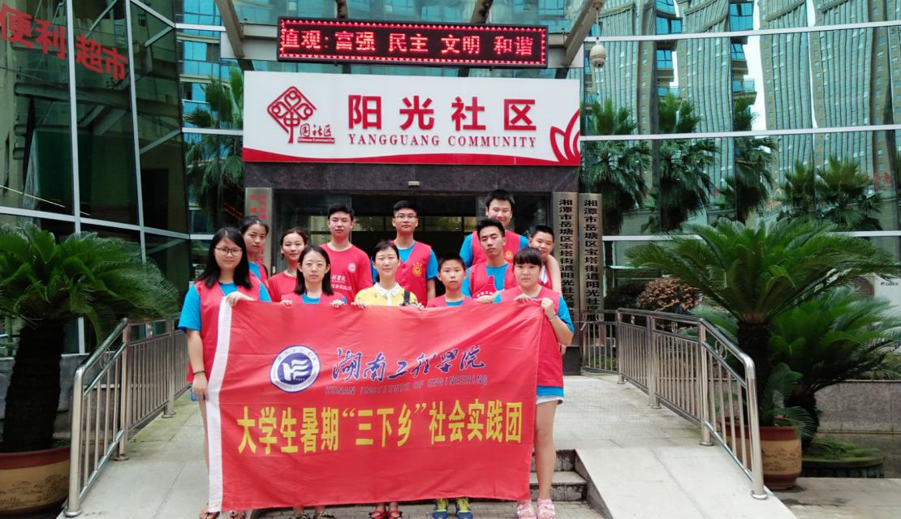
在过程中志愿者们发现，社区的很多老人孩子都很愿意加入到创文创卫的活动中来。在给一群打门球的老人家发手册的时候，他们还鼓励志愿者们要把宣传册更多的传递出去，社区保洁员也对志愿者们表达了帮她分担工作的感谢。
一个充实的上午过去了，志愿者服务也快要接近尾声。志愿者们依靠自己的力量为创建卫生文明城市做出了些许贡献，以后的发展道路上文明要靠大家携手创建和保持。
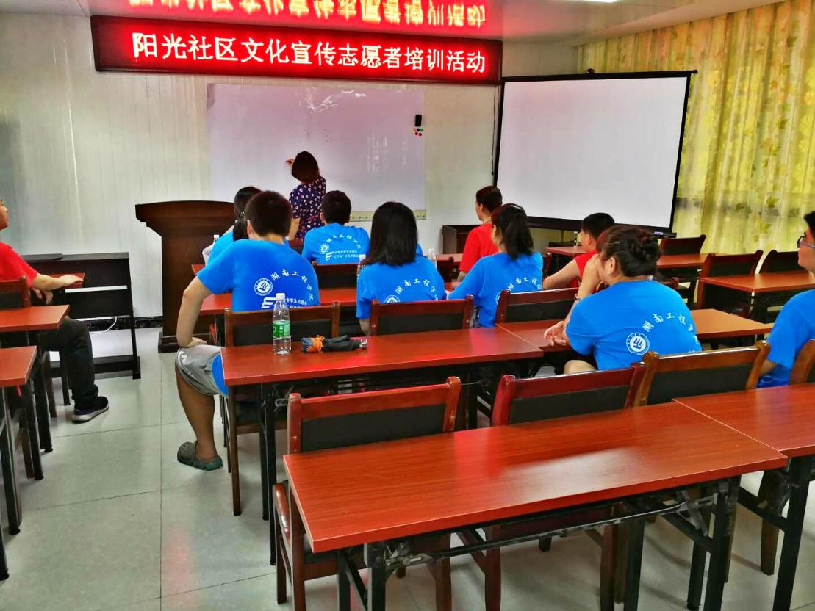
（国际教育学院 稿件：曹永平 摄影：胡哲铭）
弘扬正能量，传递真善美——最美岳塘人
总有那么一群人在平凡生活中默默无闻的付出，他们是普通人，但更是高尚的人，他们的高尚情操值得每个人学习，他们的典型事迹感动了千家万户。 7月5日上午8：30，外国语学院三下乡社会实践团成员分成两支队伍在团总支书记张婷老师的带领下乘车分别前往“最美岳塘人”张秀英老人、张凤娇老人和成仁明老人家中进行采访。
传扬真善美，百善孝为先——张秀英
张秀英，湘潭市岳塘区人，今年64岁，家住岳塘区下摄司街道半边街社区。曾荣获“最美岳塘人“和”湘潭好媳妇“的称号。据悉，张秀英的公公婆婆都是南下干部，婆婆在1943年抗日时腿部留下病根，后又因风湿导致双腿变形，只能坐轮椅。行动不便，于是三十余载张秀英都是婆婆的“拐杖”，无怨无悔。
上午九点，实践团小分队抵达张秀英老人家中进行采访。在采访过程中，张秀英老人谈到：“建设精美湘潭”就和处理“婆媳关系”一样，要用平常心待人待事，广大市民相处过程中相互包容尊重，传承中华美德，这样的话，湘潭才会建设得更好，创文创卫需要一个过程，在这个过程中，志愿者们需要不断努力，弘扬中华传统文化，高举旗帜跟党走。
玫瑰予他人，余香留手中——张凤娇
张凤娇，湘潭市岳塘人，今年76岁，家住中州路街道长城社区。曾荣获首届“最美岳塘人”和第三届湘潭市“道德模范”。据了解，她曾让一个和自己没有血缘关系的残疾人在自家的门店内摆摊24年，从未收过一分钱。也曾将自己家传的治疗肾结石的“药方”免费送给需要的人，治好了不少人的肾结石，张凤娇老人门口还种着许多治疗肾结石的药草。
“助人是我最大的快乐”张凤娇老人如是说。实践团成员在张凤娇老人的家中进行访问，访问过程中，老人用她爽朗的笑声感染了实践团一行人，张凤娇老人的一生都在做善事，在湘潭生活了七十余年的老人，对湘潭的变化也感到特别欣慰。“湘潭真的是看着看着变好了，变整洁了，市民朋友的素质也越来越高了”，张凤娇老人说道。针对湘潭市创文创卫活动，张凤娇老人提到：“一屋不扫，何以扫天下”，要建设文明湘潭，就应该从小事做起，从自己做起，先把家里的卫生打扫好，才能把社会的环境变好。
丈夫贵兼济，岂独善一身——成仁明
1949年，成仁明加入了中国共青团，当时正逢中共广西剿匪时，需要招纳新兵，成仁明义无反顾的报了名，成为了一名光荣的解放军。成仁明老人回忆道：由于经费不足，当时中国共青团要求交一笔团费补充经费，于是他把身上所有的钱都交给了中国共青团。抱着不成功便成仁的决心，成仁明踏上了剿匪之路。后因在广西剿匪战斗中组织敢死队全歼顽敌，成仁明荣立三等功。
回来后，成仁明老人积极投身于社会事业。现年88岁的他曾在教师岗位上耕耘了四十多年，离休后又为社区当了十五年的义务园丁，自己购买工具，风雨无阻，从来不曾抱怨。他还资助了数位困难学生，每个月都为他们支付部分生活费，他还希望离世后把眼角膜和肾脏等有用器官捐给那些有需要的人。
在提到如何建设精美湘潭的问题时，成仁明老人谈到：“美好的湘潭在我心中就是全体市民注意语言文明、举止文明，一滴水只有放进大海才永远不会干涸，一个人的努力是不够的，只有全体市民一起努力，才能将湘潭建设得更美好。
“最美岳塘人”就生活在我们身边，一幕幕刻骨铭心的记忆，一页页熠熠生辉的篇章，一个个感人肺腑的故事，一尊尊震撼人心的形象，都让志愿者们难以忘怀。正是因为有了他们在各个角落的付出，才使我们的家园越来越好。在这些人的身上，志愿者们学习到了孝悌为先的传统美德、乐于助人的优良品质，慷慨无私的奉献精神。
至此，外国语学院暑期“三下乡”社会实践团第二站采访人物活动圆满结束。
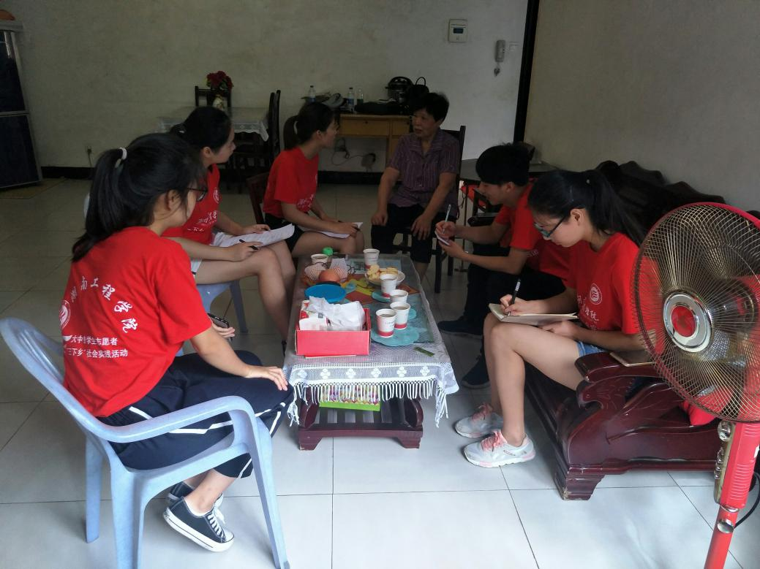
外国语学院“三下乡”社会实践团成员在“最美岳塘人”张凤娇老人家中进行采访
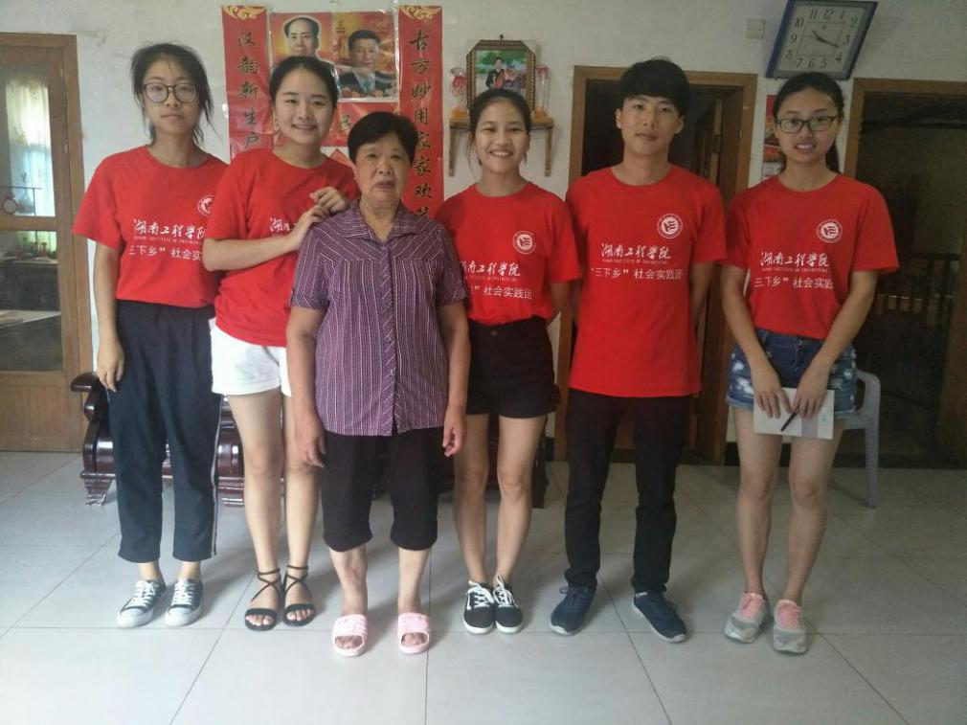
外国语学院“三下乡”社会实践团成员与“最美岳塘人”张凤娇老人的合照
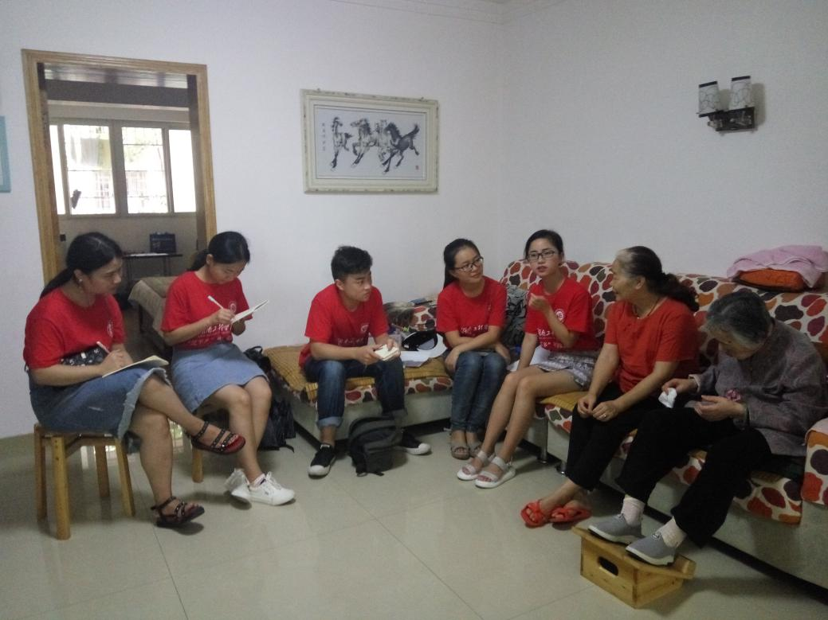
外国语学院社会实践团成员在“最美岳塘人”张秀英老人家中进行访问
（图右1为张秀英老人婆婆 右2为张秀英）

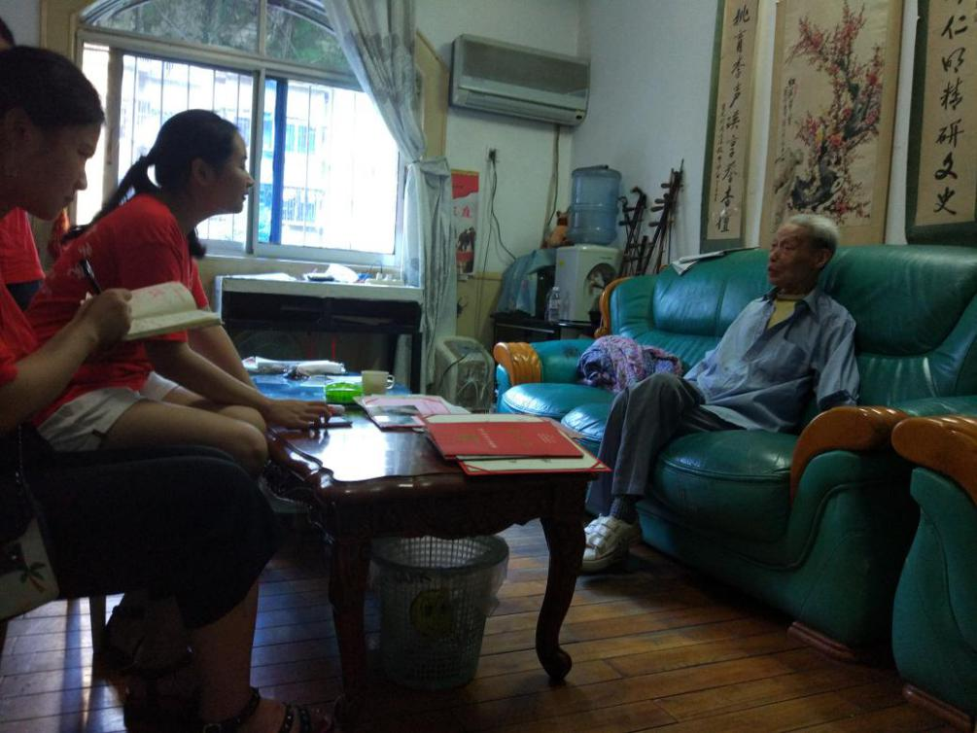
外国语学院“三下乡”社会实践团成员在“最美岳塘人”成仁明老人家中进行访问
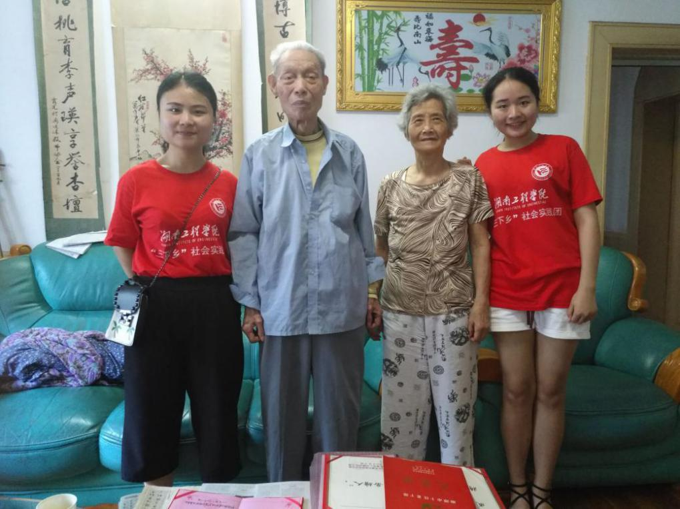

外国语学院“三下乡”社会实践团成员与“最美岳塘人”成仁明老人及其太太合影

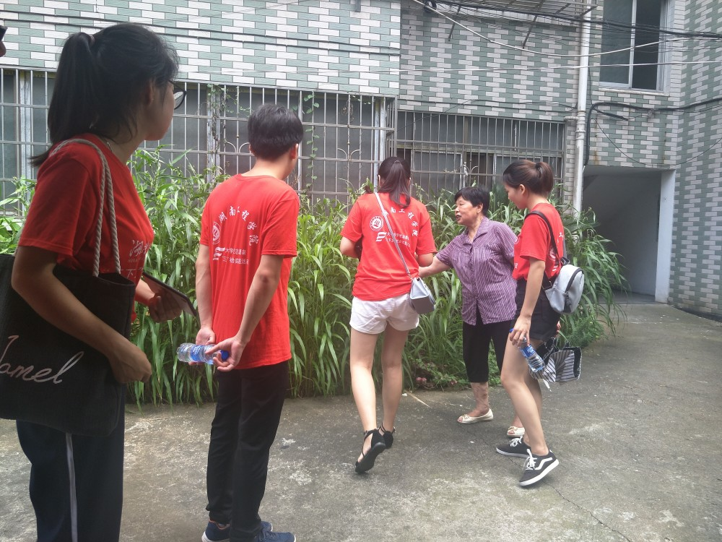
外国语学院“三下乡”社会实践团成员与“最美岳塘人”张凤娇老人亲切交谈
（外国语学院 稿件：吴昭君 吴心雨 唐沐风 摄影：吴昭君 唐沐风）

走进湘莲文化，寻找转型道路
——管理学院暑期“三下乡”活动启航
2017年7月5日，湖南工程学院管理学院“三下乡”暑期社会实践活动正式开始，此次活动的主要参与者是管理学院学生辅导员黎博老师、电气学院学生辅导员张轶老师以及部分学生代表。此次活动以“走进湘莲文化，寻找转型道路”为主题，活动时间为五天。
7月5日早上8点，大家在校门口集合，坐车前往湘潭县花石镇，随后到达湘潭县花石镇人民政府，受到了当地赵书记的接待。在交谈中，赵书记指出湘莲产业是花石镇的传统产业、优势产业，作为全国最大的湘莲集散、贸易中心，全镇湘莲行业规模工业企业多达12家,其中市级农业产业化龙头企业7家，湘莲种植面积达2万余亩，从事湘莲加工的人员近2万余人，年产值达24亿元，产品在全国27个省市有合作伙伴，远销新加坡，日本，马来西亚，法国，印尼等，企业发展形势较好。
交谈过后，赵书记带领志愿者们来到汉城桥。汉城桥为一座红砂石拱桥，东西走向，高7米，长12米，整座桥梁结构严密，古朴雄健，拱如弯月。在这个过程中，赵书记讲到，汉城桥以及周围的莲花地等风景，已经开发为旅游区，在未来，花石镇将以“县域次中心”为目标，以打造全市的“湘莲小镇”为重点，以“一区多园”建设为契机，突出湘莲特色产业发展，推动县域经济快速健康发展。
这一系列的谈话，让志愿者们受益匪浅，湘莲产业转型具有很高的探索价值。
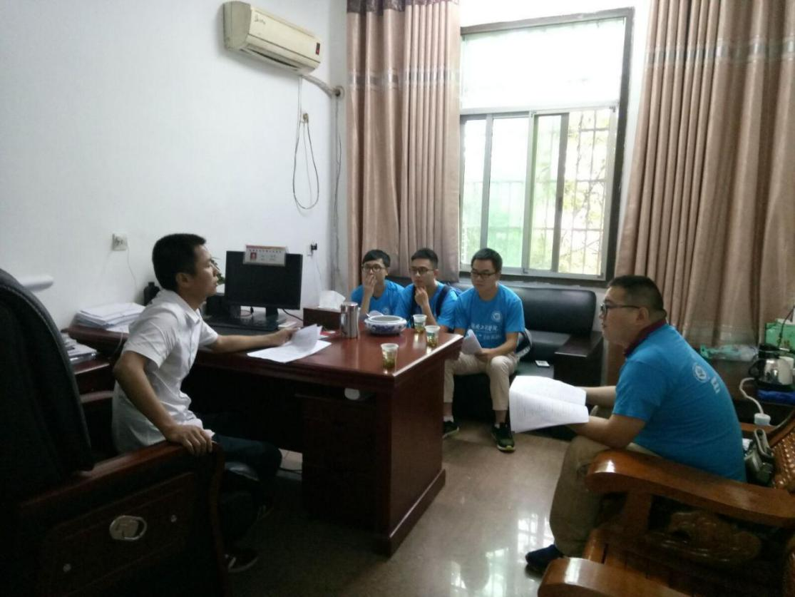
志愿者们与赵书记进行交谈
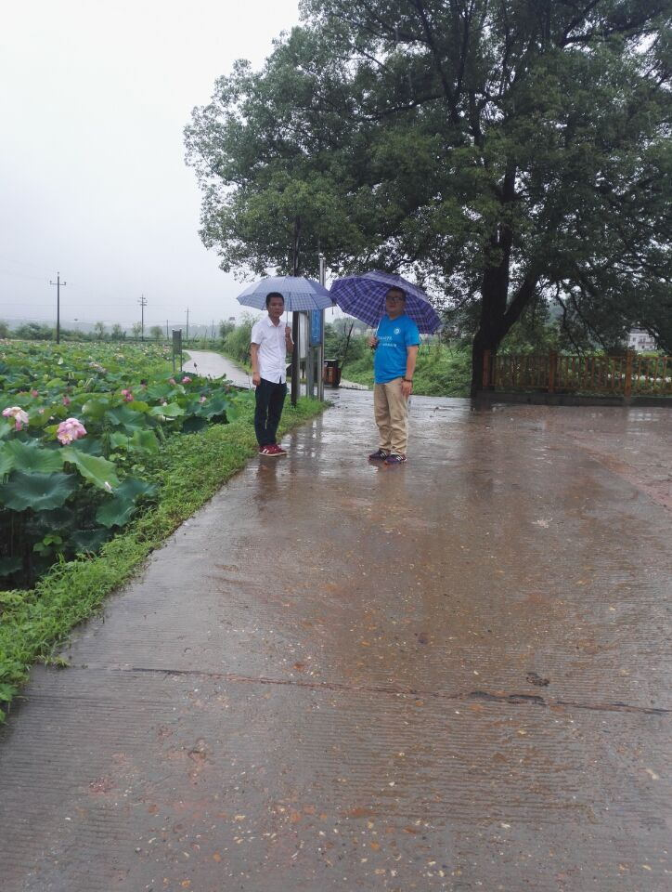
赵书记与黎博老师在汉城桥旁合影
（管理学院 稿件：杨桂英 摄影：杨霖）

应用技术学院赴怀化市新晃县开展“三下乡”社会实践活动
7月5日，湖南工程学院应用技术学院“希望之光”实践团队来到学校扶贫点怀化市新晃侗族自治县晃洲镇新村村开展2017年暑期“三下乡”社会实践活动。
上午，“希望之光”实践团队抵达目的地，带队老师曹时艳、陈玄哲与当地扶贫队队长林志刚、刘红泉老师、新村村杨武村长就此次扶贫调研行动、支教活动作出详细商讨和具体安排。
下午，刘红泉与“希望之光”团队成员在实践活动地对五位品学兼优的贫困学生进行简要捐赠仪式。此次捐赠金额共计1500元，由应用技术学院学生自愿捐款而来。
应用技术学院“希望之光”实践团队由两名带队老师和12名学生组成，以“青春建功 精准扶贫”为实践主题，将在当地开展为期7天的调研、支教、政策宣讲等主题活动。
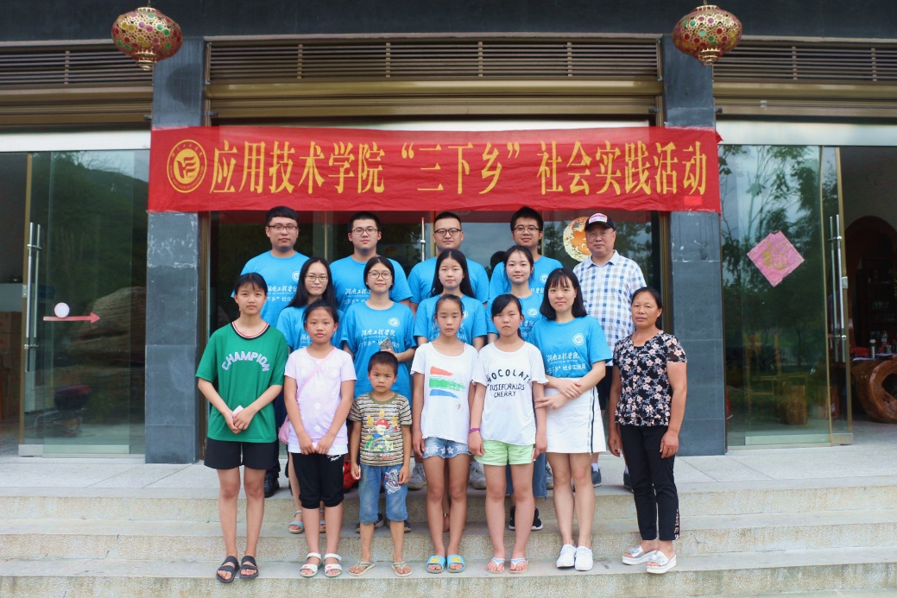
刘红泉与“希望之光”团队成员在实践活动进行捐赠仪式
（应用技术学院 稿件： 曹时艳 刘思婷 摄影: 刘杰）
- 实践心得
身怀感恩之心，踏上感恩之途
初阳升起，遇见久违的深邃蓝天，微风不燥，启动仪式恰在这样的氛围中圆满结束。身穿蓝衣志愿服的我们，踏上了前往太阳新村的大巴。我们对即将到来的调研期待又忐忑，短短的十几分钟车程，脑海里却闪过无数种调研时的情形，好似度过了数个小时。村里的建筑傍山而立，除了公路旁的房屋，大多隐于郁郁葱葱的山林间，村子的腹部流淌着一条小溪，涓涓流水映着阳光发出动人的声音。
大巴抵达太阳山村村部，扶贫队长林老师为我们讲述了调研的方法与山村贫困户的具体情况，并邀请了村里的组长来帮忙我们开展调研活动。团长根据实际情况将20位小伙伴分成了六组。此时的太阳已经高高升起，我们跟着村组长们开始了今天的调研工作。没有高楼的遮挡，太阳也舒展了它的拳脚，肆无忌惮的照在瘦小的公路上。经历过暴雨及洪水的山村里，还依稀可见山体滑坡的痕迹。志愿者们手里提着爱心礼品，在山岭之间，一户一户地走访贫困家庭，目睹这灾害的无情，也感慨人民的坚强。
常年卧病在床的奶奶，独自生活的患病大伯，不能继续学业的可怜孩子……即便是在条件艰苦、环境恶劣下生活，他们还是微笑着面对生活，没有抱怨没有哀求，内心仍然充满着希望与感激。当谈到政府与社会的帮助时，他们的言语之间透露着感激之情，这种高尚心境感染着每一个参与调研的伙伴们。
短短半天的调研工作后，我们开始反思，有几分责怪身在福中不知福的自己，并告诫自己要好好珍惜自己所拥有的，好好努力才能不辜负自己背负的使命，时刻提醒自己是一名甘于奉献的志愿者。
在往后的日子里，我们将继续本着锲而不舍、敢为人先的精神，高效地完成实践任务，努力锻炼自己，为学校和当地人民交上一份满意的答卷。
（校学联 徐佳琦 唐依然）
三下乡——柳暗花明的八字哨
曾几何时，我以为“三下乡”离我遥遥无期，蓦然回首，它却与八字哨突然出现在我的世界里。
踏上驶往益阳八字哨的巴士那一刻，我在想，是否真的如愿以偿参加了“三下乡”。对于“三下乡”，我虽然历经车票被退的无奈及被告知目的地因遭遇百年难得一遇的洪灾而有面临决堤险情。尽管，有种种不如人意，但冥冥之中，八字哨镇却如戴望舒的《雨巷》中，那个丁香一样迷人的姑娘般令我向往。面对洪灾，我们机械工程学院"东方红"文艺新乡志愿队像周树人先生笔下的刘和珍君，敢于直面汹涌的洪水。我想八字哨镇一定有我和刘和珍君共同向往的真理。
刺耳的车鸣，让我清醒，在接下来的经历中，我也不曾想到会看到此情此景：一座美丽的城市，究竟是受到怎样猖狂的洪水变成如此败墟，洪水所掠之处吞没了田地房屋，一片沉重的黄色下掩盖了无数辛酸与血汗……又究竟是怎样的人，高举着镰刀和锤子，风里雨里，心中红色赤诚，毅然决然挺身而出，矗立在险堤中，重振灾区，像那涵虚洞庭里亭亭而立的莲。
2017年，7月4日，我在益阳赫山区目睹了八字哨镇的山穷水尽与柳暗花明，我想找到了心中的真理。
（机械工程学院 易骏）

长沙城市名片——文化软实力和经济发展
今天我们的队伍去了长沙，在长沙，我们参观了长沙市博物馆、规划馆，下午去了太平街和坡子街进行问卷调查，研究两型社会对长沙市的经济的推动作用。
通过参观博物馆和规划馆，我真正体验到了文化是一个国家的软实力，正如习大大所说“核心价值观是文化软实力的灵魂、文化软实力建设的重点。这是决定文化性质和方向的最深层次要素。一个国家的文化软实力，从根本上说，取决于其核心价值观的生命力、凝聚力、感召力。要切实把社会主义核心价值观贯穿于社会生活方方面面。要通过教育引导、舆论宣传、文化熏陶、实践养成、制度保障等，使社会主义核心价值观内化为人们的精神追求，外化为人们的自觉行动。要利用各种时机和场合，形成有利于培育和弘扬社会主义核心价值观的生活情景和社会氛围，使核心价值观的影响像空气一样无所不在、无时不有。”而博物馆和规划馆真正将软实力的作用展现给大家，了解长沙这座城市的城市记忆以及城市纹理，增强我们的文化自觉和文化自信。
坡子街和太平街有长沙古城保留原有街巷格局最完整的一条街，是屈贾文化的纪念地、商业民俗的传承地、辛亥革命的发源地。太平街社区紧邻橘子洲大桥，位于解放路口到五一路口湘江东岸，南起解放西路，北至五一路，东起太平街，西至湘江大道。街巷骨架保留了清朝初年的格局，比较完整和真实的反映了清末民初的长沙风貌。通过在坡子街和太平街的调研，真正感受到了经济的发展，文化的底蕴，更加坚定了我们“两型社会”转型的信心。
下午还碰到了湖南警察学院的“三下乡”调研队伍，我们相互交流了“三下乡”的经验，使我认识到，实践是检验真理的唯一标准，我们在实践中学习，在实践中得到迅速的成长。
（计算机与通信学院 孙小容）

编辑：毛晟轩 徐诗英 蒋伟豪 张恒玮
校稿：吴 顺
审核：涂 璐 李叶妮

